橙光灼灼照迷彩 军令暖暖润童心
泰兴市东街小学 王于臣
办公桌上的橙子又黄了一个，圆润的果皮上还带着清晨的白霜。我知道，这是小楷又一次用他独有的方式，在诉说着无声的感谢。这个总是坐在教室角落的男孩，曾是让所有老师头疼的“问题学生”，而他放在我桌上的每一个水果，都像一颗种子，在时光里慢慢发芽，最终长成了照亮彼此的春天。

一、操场隅角的“拾荒密码”

六年级开学的那场运动会，彻底改变了我对小楷的认知。当所有同学都欢呼着离场时，他却默默拿起垃圾袋走向操场。我本想表扬他的责任感，却在走进教室时被一股酸腐味惊住——整整一角落堆满了他捡回的饮料瓶，绿色的霉菌在瓶壁上爬满了斑驳的花纹。

“小楷！你把操场垃圾带回教室像什么样子？”我的声音里带着压抑的怒火。他却突然蹲下身，像只受惊的小兽般蜷缩起来，肩膀剧烈地颤抖。“我……我奶奶捡瓶子要翻好几个垃圾桶……”他的声音断断续续，带着浓得化不开的鼻音，“这些瓶子能卖五块二毛钱，奶奶就不用那么累了……”

那天下午，我跟着小楷走进了他的家——一间不足十平方米的阁楼，空气中弥漫着旧报纸和廉价肥皂的味道。七十多岁的奶奶正戴着老花镜分拣废品，手指关节因为长期劳作而严重变形。“老师您别见怪，这孩子命苦，爸妈在外地打工，一年到头也回不来几次。”奶奶抹着眼泪说，“他从小就懂事，放学就帮我捡瓶子，说要攒钱给我买轮椅。”

看着墙上歪歪扭扭贴着的“三好学生”奖状（那是他三年级时得到的唯一一张），我的心像被什么东西狠狠揪了一下。这个在学校里调皮捣蛋、作业从不交的男孩，原来把所有的温柔都给了奶奶。

二、军校特岗的“绿色蜕变”

回到学校后，我开始重新审视小楷。他上课总是趴在桌上，但只要提到劳动就眼睛发亮；作业字迹潦草，但收拾教室时却格外细心。结合我校“少年军校”的特色，我为他量身定制了一个特殊岗位——“环保小教官”。
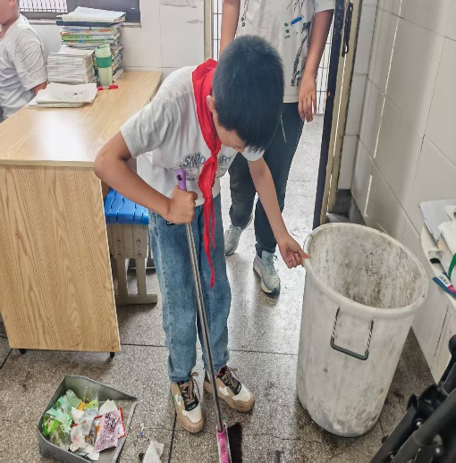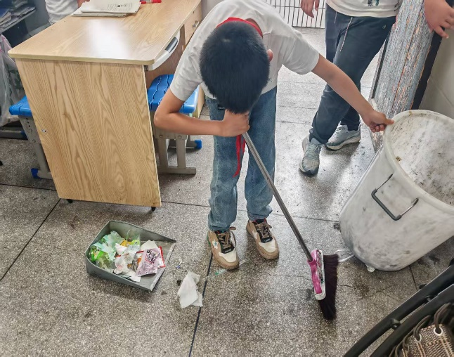
“小楷，咱们军校要组建一支‘绿色先锋队’，你愿不愿意当队长？”我故意用挑战的语气问他。他眼睛一亮，又迅速黯淡下去：“我……我行吗？”“当然行！”我拍拍他的肩膀，“你的任务就是带领队员们收集可回收物，但要记住：我们是军校学员，收集废品也要像军人一样整齐规范。”

第二天，小楷就带着队员们在教室角落设置了分类回收箱，还用硬纸板做了标识牌。他把饮料瓶洗得干干净净，码放得整整齐齐，再也没有出现过发霉的情况。最让我感动的是，他还写了一本《回收日志》，上面歪歪扭扭记录着：“9月15日，收集矿泉水瓶23个，卖了3.5元；9月16日，收集纸箱5个，卖了3元……”

在一次军校主题班会上，我让小楷分享环保经验。他紧张得手心冒汗，却努力挺直腰板说：“我们捡废品不是因为穷，是因为军人要懂得节约资源。我奶奶说，每一分钱都要花得有尊严。”全班同学第一次为他鼓起了掌，而他站得笔直的样子，真像个小军人。

三、橙香里的“军令契约”

改变是悄无声息发生的。小楷开始主动交作业了，虽然字迹依然潦草，但能看出是认真写的；他不再在课堂上捣乱了，反而会主动帮老师搬教具。最让我意外的是，他的桌上开始出现一本破旧的《成语词典》，他说：“我想写好作文，以后给奶奶读。”

一天早上，我发现办公桌上多了一颗橙子。旁边放着一张小纸条，上面写着：“老师，谢谢您让我当队长。这是我用卖瓶子的钱买的，很甜。”看着那颗被精心挑选过的橙子，我的眼眶湿润了。从那天起，我的桌上陆陆续续会出现水果：有时是一颗脆柿，有时是一瓣柚子，每一次都带着小楷特有的温度。

我知道，这是他在以自己的方式表达感谢。于是我也给他回了一张“军令状”：“小楷同志，你已顺利通过‘环保小教官’考核，现任命你为班级‘学习互助组’副组长，望继续努力，为奶奶争光！”他收到“军令状”时，激动得脸都红了，从此每天放学后都会留下来请教问题。

学期末的家长会上，小楷的奶奶穿着干净的旧衣服来了，手里紧紧攥着一个布包。“老师，这是小楷让我带给您的。”她打开布包，里面是用手绢包着的两个橙子。

四、迷彩方阵中的“生命拔节”

现在的小楷，已经完全融入了“少年军校”的生活。他不仅是环保标兵，还是军训中的优秀学员。在学校组织的研学活动中，他主动帮女生背包，还把自己的面包分给体力不支的同学。教官说：“这个孩子骨子里有军人的韧性，只是以前没找到释放的出口。”

最让我欣慰的是，他开始主动关心同学了。班里有个同学家境困难，他偷偷把自己攒的钱塞给对方，说：“这是‘绿色先锋队’的资助金，你别告诉别人。”那个曾经用捡瓶子来表达爱的男孩，终于学会了用更温暖的方式去传递爱。

又是一个清晨，我办公桌上的橙子旁多了一张小楷画的画：绿色的军营里，一个小男孩牵着奶奶的手，天上飘着彩虹。画的右下角写着：“老师，等我长大了，要当真正的军人，给奶奶买大房子。”

阳光透过窗户洒在橙子上，折射出晶莹的光。我知道，小楷已经在军校的沃土中找到了属于自己的生长方式。而我有幸成为那个见证者，见证一颗伤痕累累的种子，如何在爱的浇灌下，长成一棵挺拔的“迷彩绿”。

教育的真谛，或许就藏在这一个个带着温度的橙子里——不是居高临下的拯救，而是蹲下来，倾听孩子心底的声音，然后递上一把钥匙，让他们自己打开通往春天的门。

